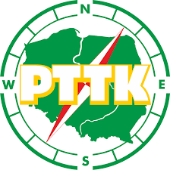
Zarząd Oddziału PTTK zaprasza
w dniu 1.04.2017r. tj. sobota
na wyjazd autokarowy do Torunia
W programie-zwiedzanie:
TARGI TURYSTYCZNE WYPOCZYNEK 2017
TORUŃSKI FESTIWAL SMAKÓW
TWIERDZA TORUŃ- FORT IV
Koszt wyjazdu:
Członkowie PTTK: 30zł
Pozostali: 35zł
Wyjazd z Placu św. Wojciecha
o godzinie 8.30
